Kedves Kertbarátnők, tisztelt Kertbarátok! 2014. évi 2. felhívás

► Itt a tavasz! Óbudán elkezdődött a mandulák sziromhullása, Kecskeméten már virágzik a kajszi és a japán szilva. Megérkeztek a méhek és a pillangók is. A kajszinál, a meggynél már a monília, az őszibaracknál a tafrina elleni védekezéshez is készülődhetnek! Nemsokára ezekről a gombákról is írok.
Az almatermésűeknél, szilvánál, szőlőben még a lemosó permetezéssel sem késtek el. A technológiát már ismertettem az első felhívásban. Ismét felhívom a figyelmüket, hogy az idei enyhe telet követő tavaszon, érdemes elvégezni! Dr. Molnár András kísérletében, az olajos lemosás utáni 25. napon számolta össze az életben maradt piros gyümölcsfa-takácsatkákat. Az alábbi grafikon mutatja az eredményeit: a 2% vazelin(parafin)olajos (ld. 1. felhívást) permetezés hatására kb. tizedére csökkent a kártevők száma az almafa levelein.

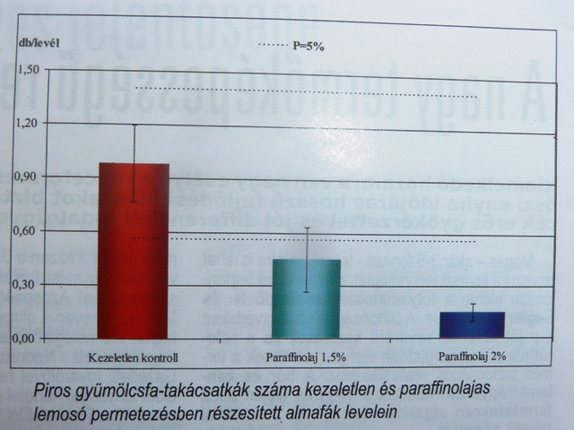

► Visszatérő kérdés: hogyan védekezzünk a talajból támadó kártevők ellen? Valóban egyre nagyobb gondot okoznak. A fokozatosan felmelegedő időjárás és a forgalomból kivont készítmények egyaránt segítették a felszaporodásukat. Megszűntek a régi, drasztikus hatású szerek, melyek a hasznos élőlényeket is kiirtották.
Aki tavaly a terményeiben vagy idén a vetőágy ásásakor pajorokkal, drótférgekkel találkozott annak cserét javaslok. Jelöljön ki máshol a zöldségeinek parcellát. Amennyiben ez nem lehetséges, úgy azon a területen váltson át pl. egynyári hüvelyesekre. Ezeket állítólag kevésbé kedvelik a drótférgek. Terület vagy vetésváltás híján, kénytelenek vegyszerhez nyúlni. A Force 1,5 G rendelkezik III. kategóriás engedéllyel. Kontakthatású, tehát csak a ténylegesen jelenlévő kártevőket pusztítja el. Főleg a fiatal lárvák érzékenyek a hatóanyagára, az idősebbeket illetve a báb alakban áttelelőket nem gyéríti.
A Basamid G általános talajfertőtlenítő. Nagy elővigyázatot követelő használatáról írtunk 2013-ban a
6. felhívásban. Kérem, lapozzanak vissza ( www.zsigogyorgy.hu illetve www.magyarnovenyorvos.hu)!
Hidegben (10 C⁰ alatt) és szárazságban feleslegesen juttatnánk ki a vegyszereket. A talajlakó állatok mélybe húzódnak, akár 1-1,5 méterre a talaj felszínétől.

Budapest, 2014. március 15-én. Üdvözlettel: Zsigó György, NMNK

Hermes Üzletek, ahol a növényvédő szereket megvásárolhatják*:
- Kertészeti Áruház  2011 Budakalász, Lupa szigeti elágazás  - Kertészeti Áruház  1132 Budapest, Váci út 6. – 3-110-046  - Kertészbolt  1077 Budapest, Baross tér 16. – 3-426-722  - Kertészbolt  1024 Budapest, Moszkva tér 3. – 2-124-201 | - Kertészeti és Iparcikk Szaküzlet  1134 Budapest, Bulcsú utca 23/a. – 3-408-643  - Kertészbolt  1114 Budapest, Bartók Béla út 66. – 4-666-103  - Méhészeti és Kertészeti Szaküzlet  1094 Budapest, Ferenc krt. 37. – 2-181-750
*Kérjük, tájékozódjon előre, hogy az adott üzletben megtalálható-e az Ön által megvásárolni kívánt vegyszer!

